報道関係各位
2024年6月5日
はぴねす子育て進路ガイド（有限会社ルーティ）

【はぴねす子育て進路ガイド】サービス開始：プレスリリース

配信日：2024/06/05

（タイトル）
不登校・学習障害・発達障害・ADHD・自閉症を対象とした進路・進学情報サイト「はぴねす子育て進路ガイド」が、様々な状況からも入学しやすく、生徒の個性に合わせた高校生活を作りやすい全国高校リストを公開。

（本文）
文部科学省の推進する国民運動「早寝早起き朝ごはん」の推進会員である有限会社ルーティ（東京都港区麻布台1-11-3 代表：田村基太郎）運営の、不登校・学習障害・発達障害・ADHD・自閉症・グレーゾーンを対象とした進路進学情報サイト「はぴねす子育て進路ガイド」（https://shinro.happiness-kosodate.jp）が、2024年6月5日、「全国通信制高校サポート校一覧」「全国高等専修学校一覧」を公開しました。
（本学校の掲載校数においては、国内最大級となります）
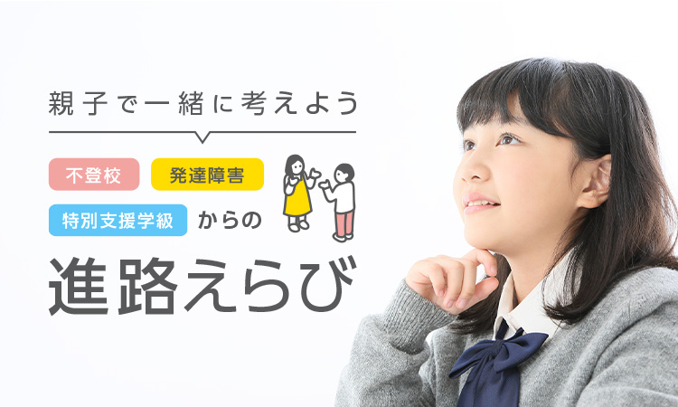

今回掲載された学校情報は、不登校・学習障害・発達障害・ADHD・自閉症・グレーゾーンのお子様を対象とし、子育て成長支援の情報発信と、親子の関係を充実させる様々な活動を行なってきた子育て支援団体「はぴねす子育て」が、高校進学でより良いライフスタイルを作れた生徒たちの事例と声を元に、独自取材と選定を行い、編集・制作。「生徒一人ひとりが入学しやすく、それぞれの個性に合わせた高校生活を送りやすい」をコンセプトにした、初の全国都道府県別学校リストとなります。
■全国通信制高校サポート校 一覧（はぴねす子育て進路ガイド）
https://shinro.happiness-kosodate.jp/supportkou/
■全国高等専修学校 一覧（はぴねす子育て進路ガイド）
https://shinro.happiness-kosodate.jp/kotosensyu/
※一覧リストについて：
不登校、発達障害、中学校の特別支援学級に在籍など「様々な状況から入学しやすく」、学習面・コミュニケーション・卒業後の進路に関して「ていねいなサポート、専門性を持つ高校」の一覧。進路候補をWEB上で1校ずつ検索する膨大な手間を削減。生徒・保護者の進路検討はもちろん、進路指導を行う先生方にも有益なリストとなっています。
上記のほかホームページでは、進路選びの際に有用な手引きとなる下記コンテンツも掲載しております。
■「はぴねす子育て進路ガイド」進路選びメソッド
（https://shinro.happiness-kosodate.jp/step1/）
お子様の成長、将来の暮らしの充実のためのポイント、実際の進路の選び方・決め方を解説しています。
■子育て支援団体「はぴねす子育て」について
（https://happiness-kosodate.jp/）
「はぴねす子育て」のプロジェクトでは、認定心理カウンセラー、管理栄養士、運動指導者、スポーツトレーナー、保健師などの各専門家監修のもと、「はぴねす子育てコラム」「はぴねすメソッド」「テーマ別事例集」「栄養学」「運動メソッド」といった、多くの情報発信を行っております。
■「はぴねす子育て進路ガイド」学校支援プログラム
（https://shinro.happiness-kosodate.jp）
はぴねす子育て進路ガイドでは、様々な学校様のお取り組みを紹介する独自の支援プログラムも行なっております。（詳細はホームページにてご確認ください）
【本件に関するお問い合わせ】
〒106-0041 東京都港区麻布台1-11-3-5F
TEL：03-5545-9214／受付9:00～18:00（土日祝休）
「はぴねす子育て進路ガイド」事務局（運営：有限会社 ルーティ）
担当：赤上（あかがみ）
サイトからのお問い合わせ：
https://shinro.happiness-kosodate.jp/#contact

【ブランド概要】
はぴねす子育て進路ガイド
公式ホームページ：https://shinro.happiness-kosodate.jp
はぴねす子育て事務局：〒106-0041 東京都港区麻布台1-11-3-5F
電話：03-5545-9214
お問い合わせ：
https://happiness-kosodate.jp/contact.html

